Муниципальное дошкольное образовательное учреждение “Детский сад №2 Солнышко”

ПОСОБИЯ ИЗ КРЫШЕК

Выполнила: воспитатель
Катошина Е. Н.

Ростов 2019
«Путешествие по сказкам»
Цель: развитие творческих способностей детей дошкольного возраста посредством театрализованных игр, развитие мышления, памяти, внимания, воображения.

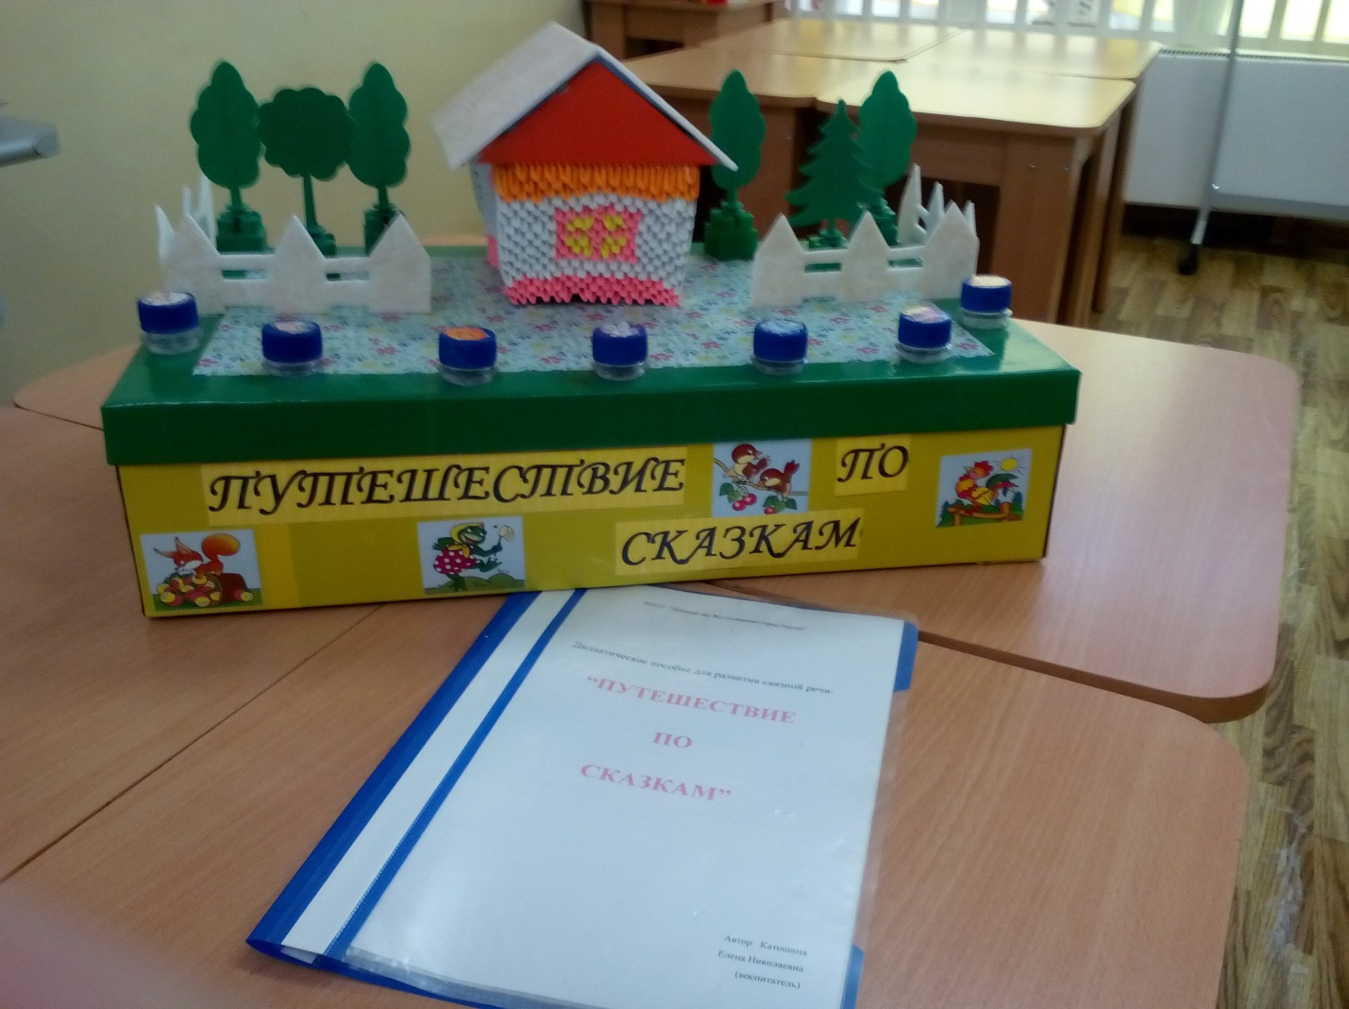

Игра-лото «Кто, где живет?»

Цель: расширять представления детей о среде обитания животных
Воспитывать бережное отношение и любовь к природе. Развивать речь детей.

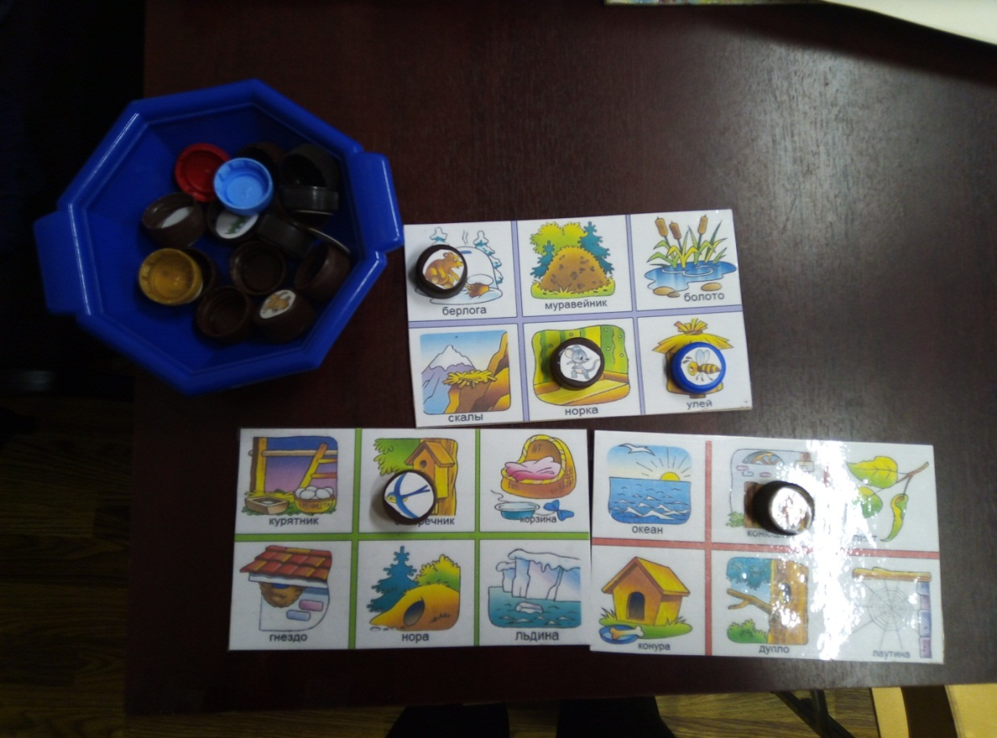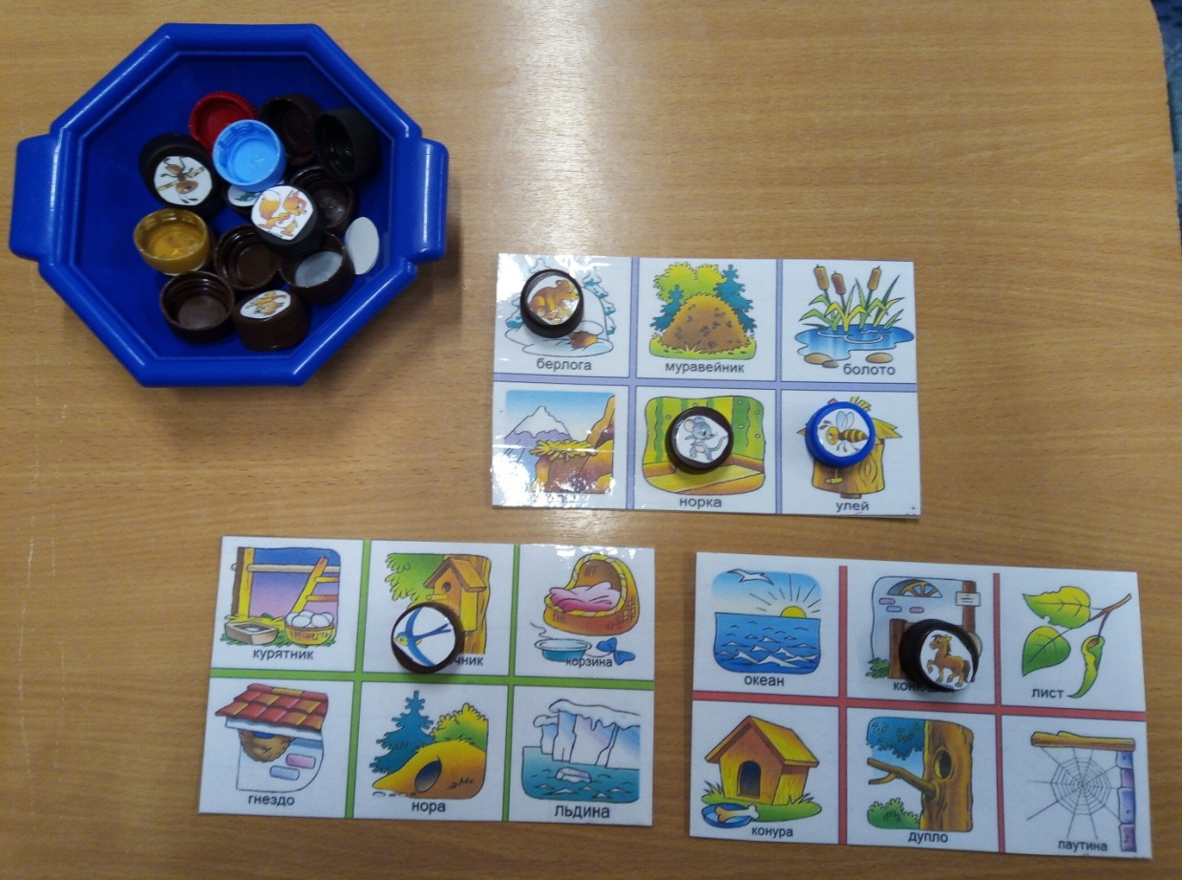
Лото «Овощи фрукты»

Цель: закрепить знания названий овощей, фруктов, пополнение словарного запаса, развитие памяти, восприятия, концентрация внимания.

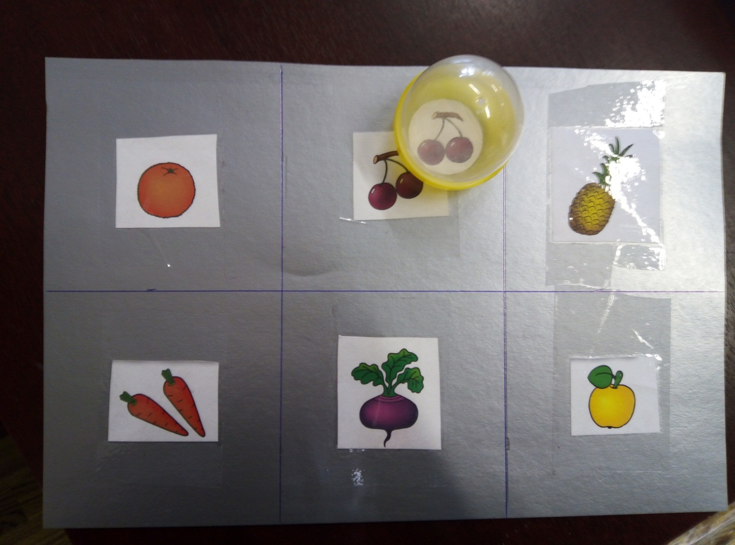

«Найди такой же цвет»

Цель: формирование умения различать и правильно называть цвета, находить предметы (крышечки) нужного цвета. Развитие мелкой моторики рук. Воспитывать у детей любознательность, усидчивость.
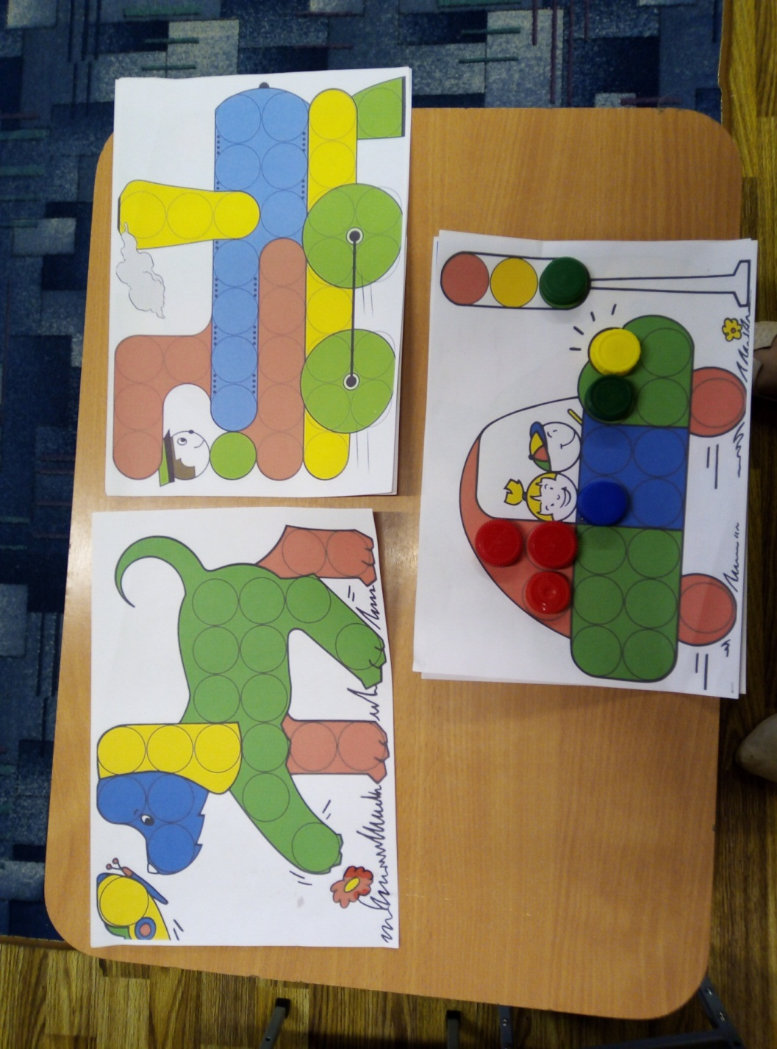

Игра-сортер из пластиковых крышек

Цель: Закреплять умения детей различать и называть цвета. Развивать внимание, память, мышление. Развивать зрительное восприятие, монологическую и диалогическую речь.

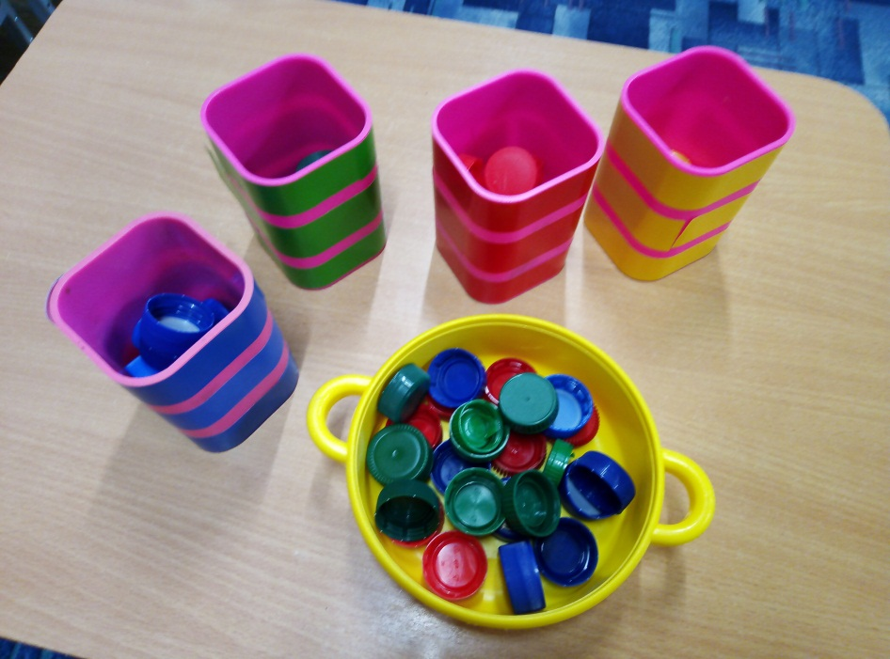

«Мемори»

Цель: развивать зрительную память, речь, внимание, логическое мышление, мелкую моторику пальцев рук, умение ориентироваться в пространстве.

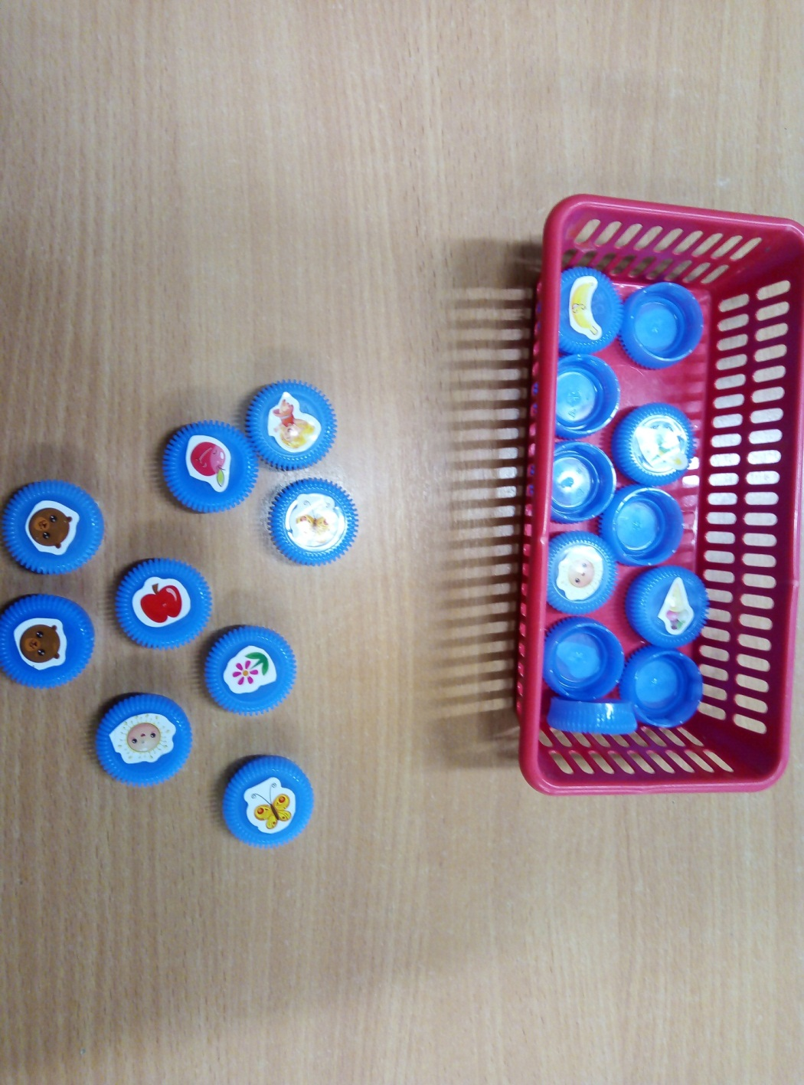

«Считаем и читаем»
Цель: развитие навыков счета и чтения, а также развитие восприятияе, внимания и мышления.
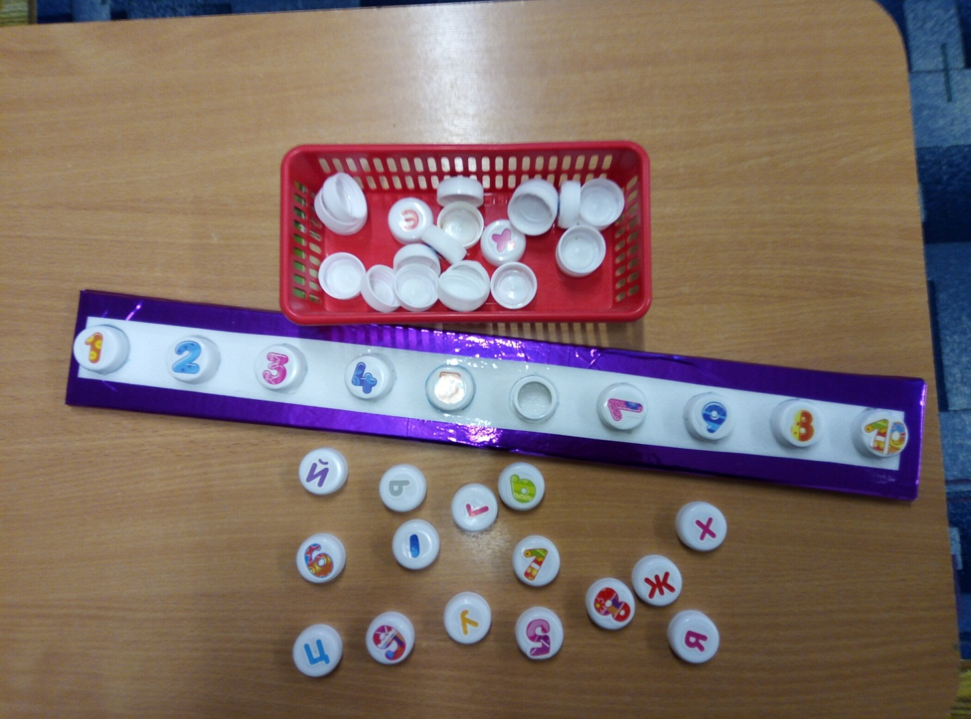

«Подбери цифру»

Цель: знакомство с цифрами и числами от 1 до 5, навыков количественного счета. Учить соотносить количество предметов с цифрой.
Развивать внимание и мышление.

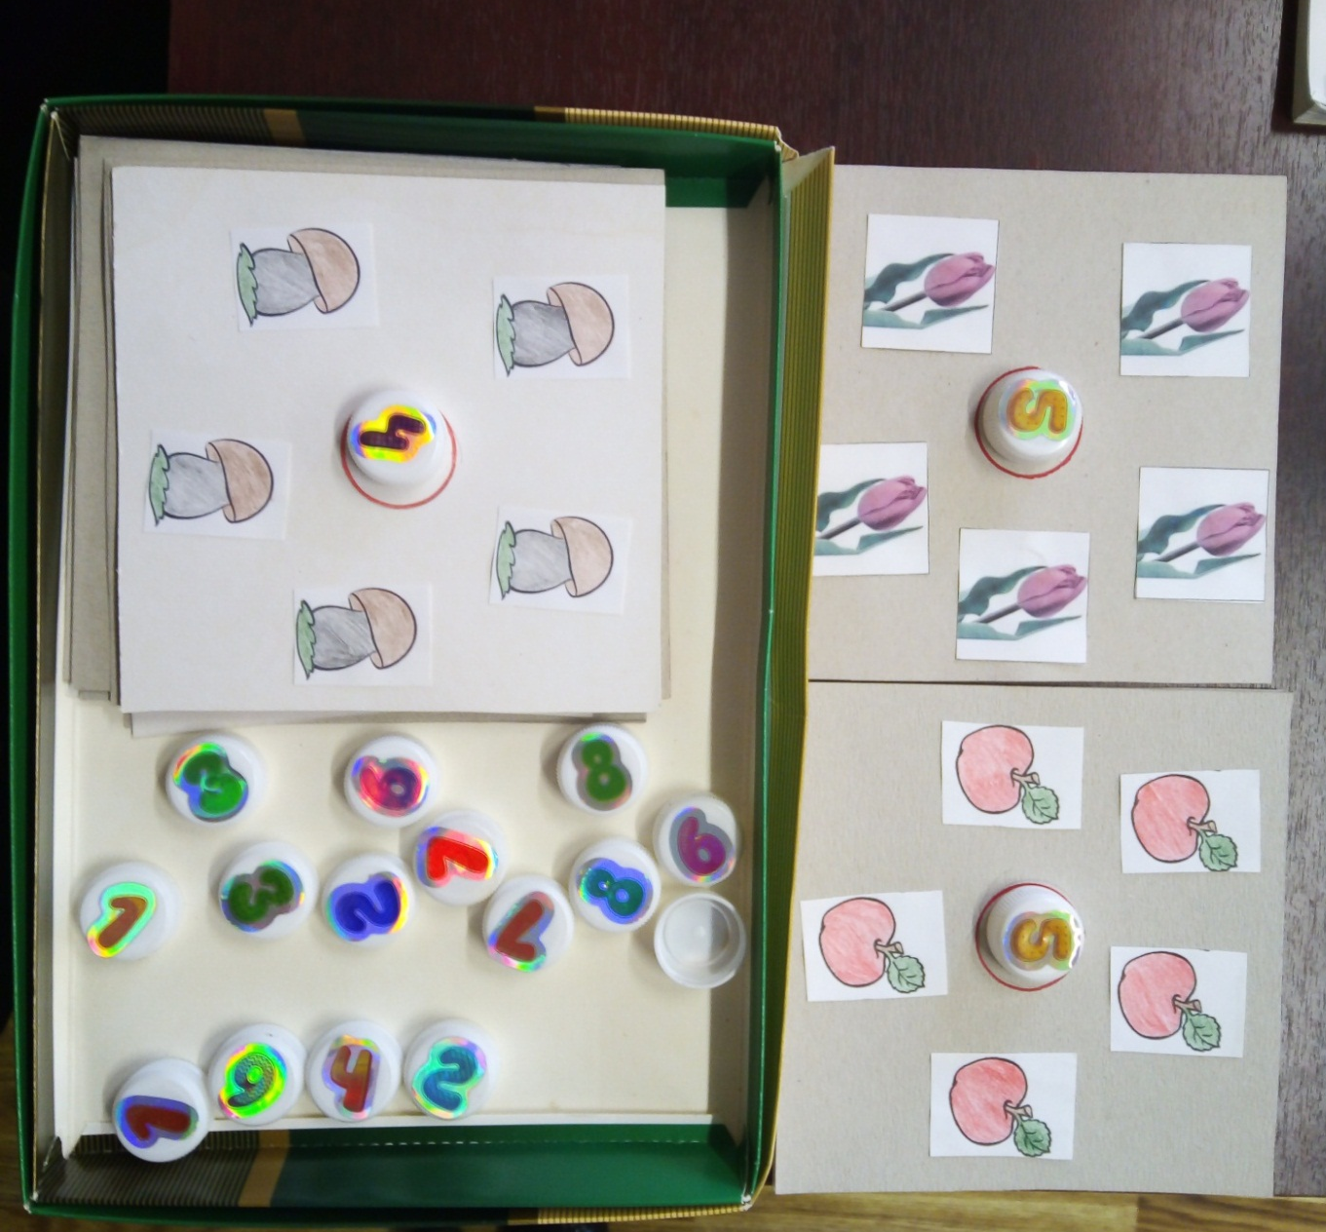

Игра «Найди слово на заданный звук»
Цель: Развивать фонематический слух. Развивать умение различать звуки, буквы и правильно соотносить их с картинками, подбирать картинки к буквам.
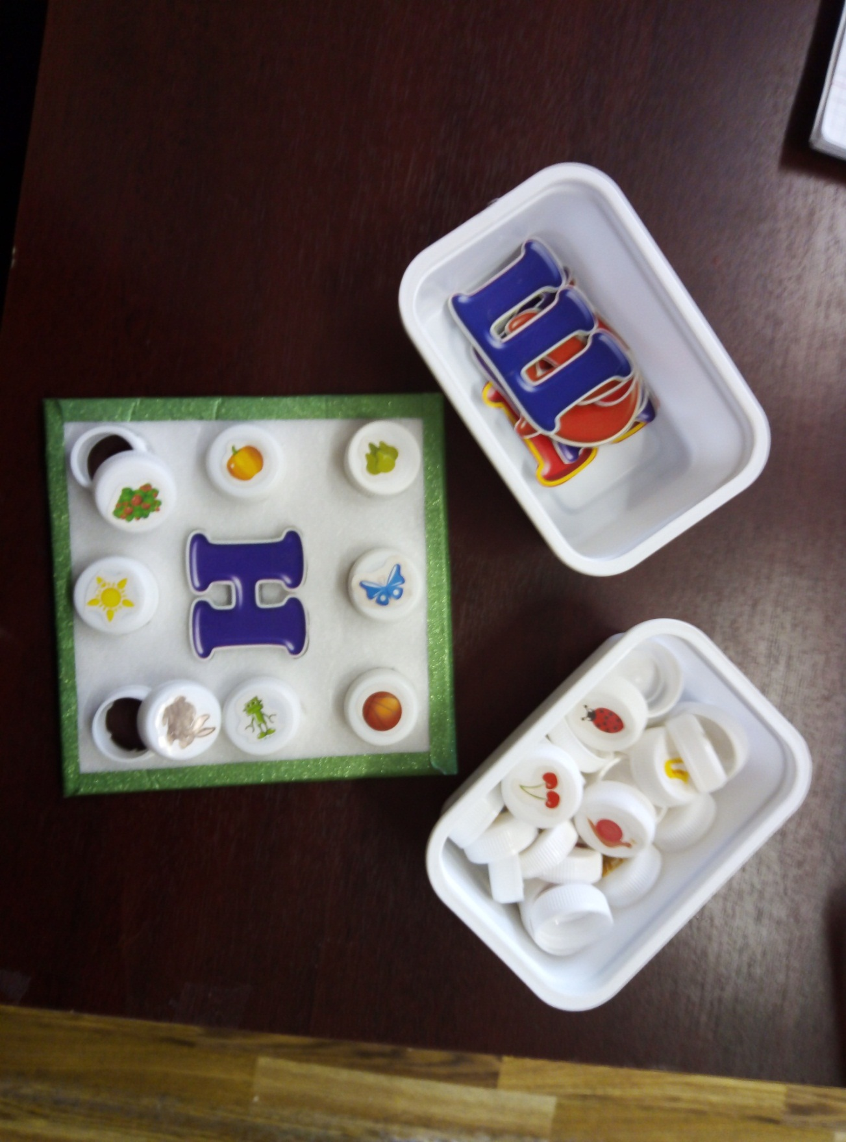

Театр «На крышках»
Цель: Совершенствовать умение вспоминать и выразительно рассказывать сказки.
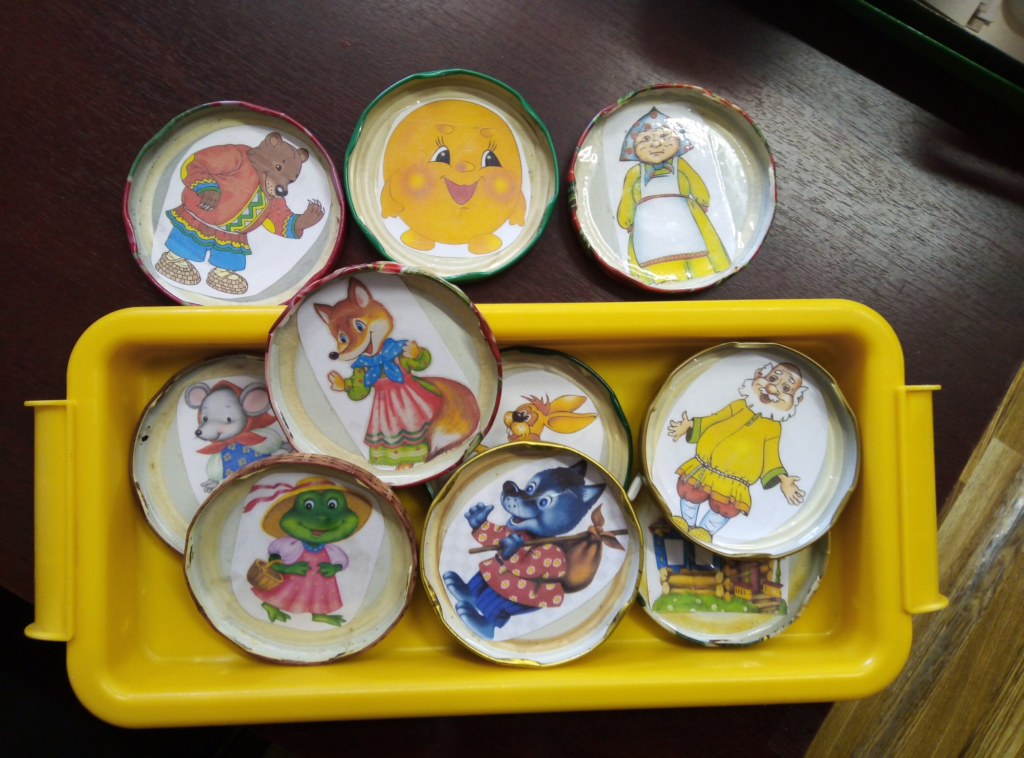

«Разноцветные гусенички»
Цель: учить нанизывать цветные крышки от пластиковых бутылок с отверстием на цветной шнурок; закруглять восприятие цвета и формы; развивать мелкую моторику рук, внимание, мышление, речь.

